报价单
1 | P6室内球场围栏LED广告屏，亮度800cd，搭建尺寸：0.96米x5.76米2套、0.96米x7.68米2套、0.96米x12.48米一套，包含防撞垫，背部支架，配重、主电缆、接收卡、视频处理器、控制电脑、播放软件等。含：运输、拆装及现场服务人员、广告围栏屏、橡胶泡棉包边、85度斜角、后部遮挡处理、安全配重、箱体尺寸：960mmX960mm，显示屏要求为新显示屏。
2 | 备用显示屏至少一块，尺寸960*960cm。
3 | 仓库到场馆的往返运输费用。
4 | 设备安装，调试、拆卸（包含过程中所有转场的拆卸、安装及调试灯）。
5 | 1.赛季期间的屏幕维护，保养；  2.赛季期间的首场、总决赛及中途转场后的首场比赛，至少安排一名技术人员驻场提供技术保障。
6 | 服务时间：2024年6月15日-9月30日  送货安装时间：2024年6月14日
7 | 服务内容：1.联赛赛程期间提供符合赛事方规定的设备并提供相应的技术服务；  2.联赛赛程期间提供球队全赛程LED广告屏租赁服务；  3.如因赛事安排中途需要设备转场时，提供设备转场服务，转场费用包含在本次报价范围内。
8 | 总价（ ）元，开具增值税专用发票，税率（ ）%

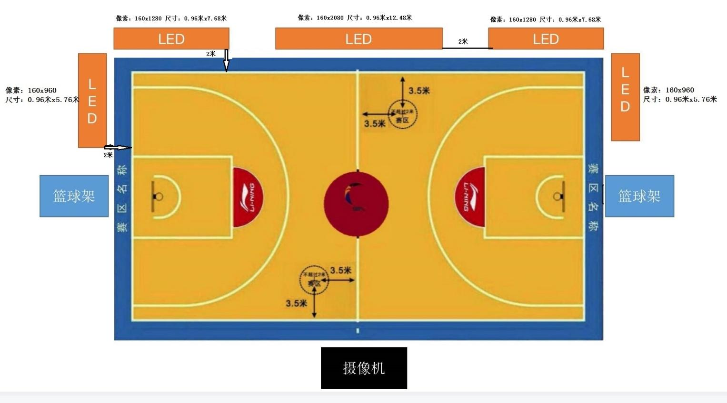
现场搭建图
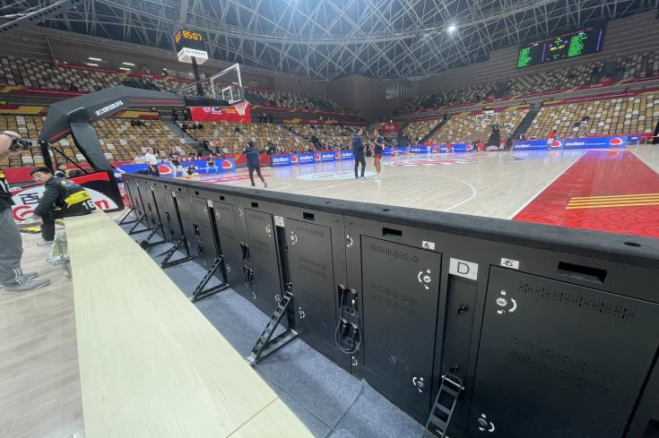
P6LED屏背面
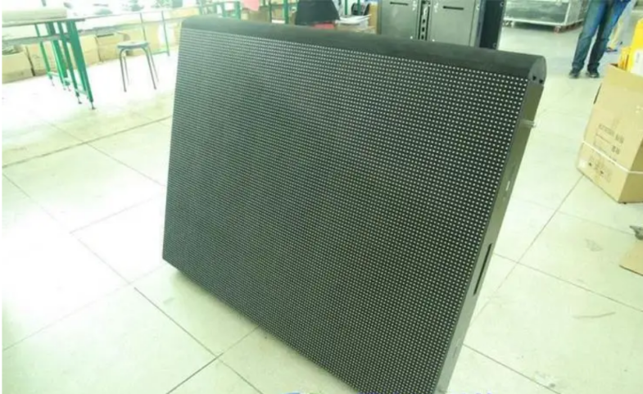
P6LED屏正面
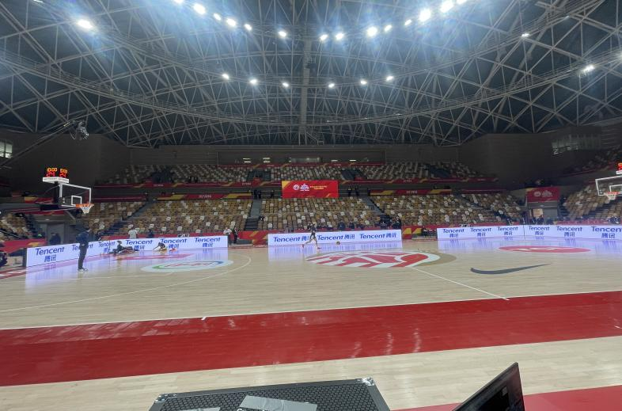
现场示意图

